PROFILO

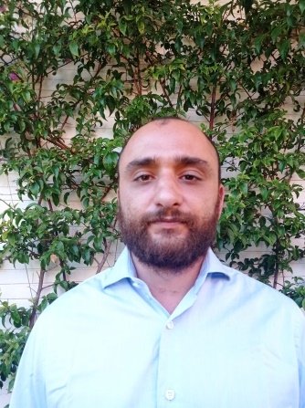
L’informatica è la mia più grande passione, ho rivolto I miei studi e la mia ambizione lavorativa in questo ambito. Sono in cerca di un’opportunità lavorativa per poter mettere in pratica quanto appreso e continuare il mio percorso di crescita personale e professionale.
paologuasticchi@gmail.com
Tel: +39 3393175274
Via Trionfale 6551, Roma, Italia
Data di nascita: 05/05/1991

ESPERIENZE LAVORATIVE

Aprile 2015 – Dicembre 2021
Ruolo Amministrativo e informatico presso la società ELISICA SRL con sede in Roma, Via Pereira 212 Roma

Febbraio 2014 – Febbraio 2015 “Real Solution Estate”, Roma, Italia
Programmatore junior microsoft:
- Sviluppo applicazioni gestionali con annessi databases (SQL Server) relazionali in ambiente Microsoft (Asp.net)
- Attività di assistenza tecnica interna ai sistemisti.

Marzo 2013 – Settembre 2013“Sogetel srl”, Roma, Italia
Programmatore junior Android:
- Sviluppo di un’applicazione per la gestione delle tabelle orarie dell’aereoporto di Ciampino.
- Lavoro in team
- Organizzazione del lavoro in autonomia e consegna con scadenza da rispettare

FORMAZIONE

Conoscenza dell’inglese scritto e parlato: livello medio

Febbraio 2022 – Luglio 2022
PC Academy srl
Corso Java

Gennaio 2012 – Ottobre 2012 Elis ICT Academy

Master sviluppo applicazioni: corso base di Java, Android, Python, C Sharp

Dicembre 2010 – Dicembre 2011
Commesso presso il negozio Giorni in Via Pompeo Magno, Roma

Luglio 2010
Diploma Liceo Classico

